1. RESTful 无法显示json格式数据，并报错

答：确保包含如下三个库

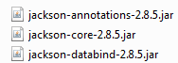

1. 拦截器没有效果

答： 去掉spring-webmvc-portlet 和 spring-websocket这两个jar包

1. 在Mapper.xml内配置<cache/> 报错

答： Mapper对应的pojo和pojo内包含的其他pojo必须实现Serializable